Инженерная графика
Преподаватель Куклина Н.Р.
Задание 1 для группы СП-20
Выполнить в срок до 4 июня 2020г
Задание для выполнения
- Просмотреть видео уроки:
- по теме «Виды соединений» (нажмите CTRL+левая кнопка мыши на ссылке) https://www.lektorium.tv/lecture/25893
- по теме Сборочный чертеж https://lektorium.tv/lecture/25886
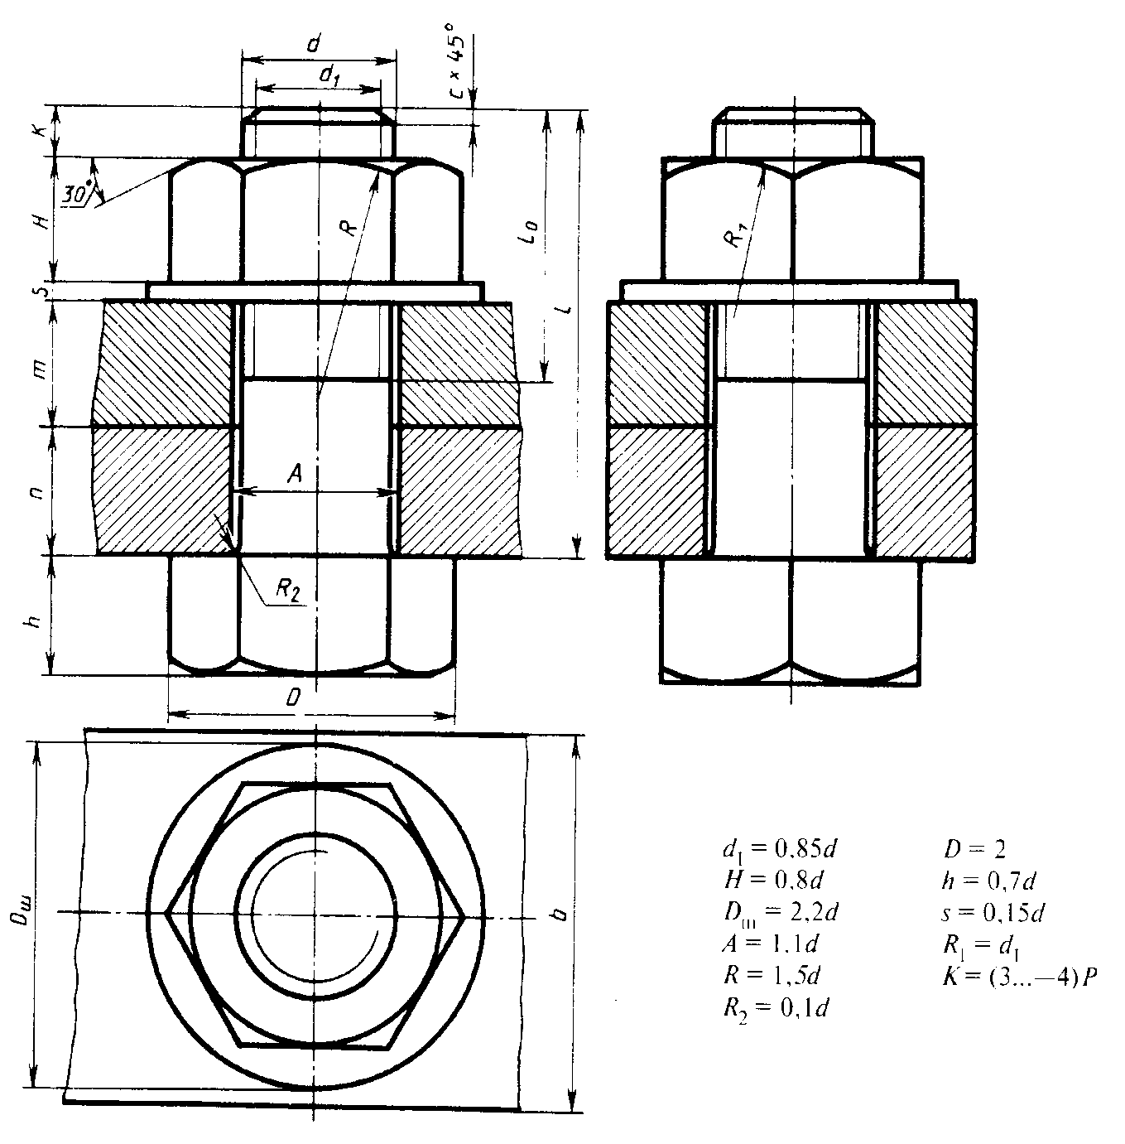
- Выполнить графическую работу на формате А4 «Сборочный чертеж болтового соединения» в ручной графике. Пользуясь приведенными на рис1 условными соотношениями, построить соединение деталей болтом. Исходные данные для проведения расчетов d=18, n=20, m=20, c=2
рисунок 1 Упрощенное изображение болтового соединения
Ход работы:
- Выполнить расчеты параметров соединения
- Вычертить соединяемые детали
- Вычертить болт по размерам в трех проекциях
- Вычертить шайбу и гайку
- Нанести размеры и позиции на чертеже (рис. 2)
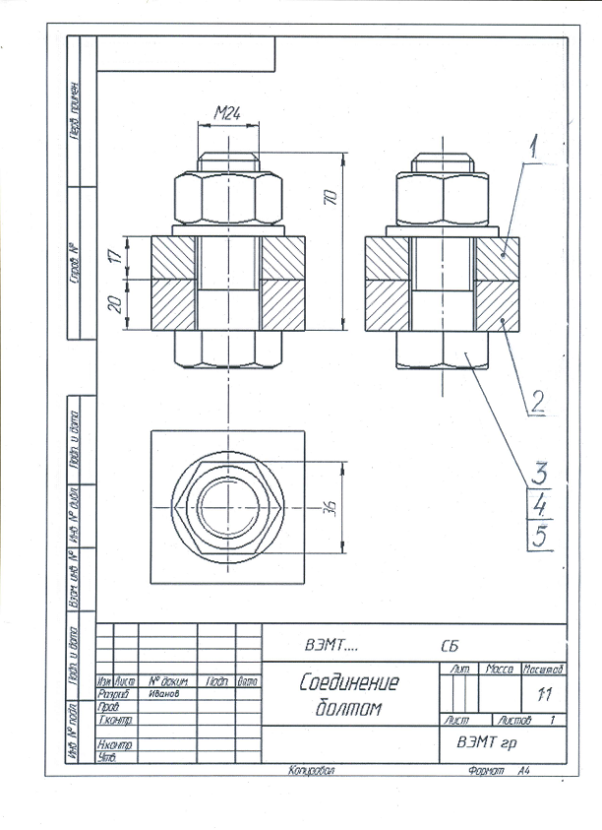

Рисунок2 Пример выполнения графической работы «Соединение болтом»

